地下街等の避難確保・
浸水防止計画作成の手引き

令和４年４月
西宮市
第1章 浸水について(総則)

１－１ 地下街等での浸水危険性(背景・目的)
本手引きは水防法15条の2に基づき浸水想定区域内の地下街等として、西宮市地域防災計画にその名称・所在地が定められた施設の所有者又は管理者が避難確保・浸水防止計画を作成するためのものです。
近年、わが国では、河川や下水道からのはん濫により地下街・地下階へと浸水し重大な被害を引き起こしています。地下街等は、地上に比べて気象状況の把握が困難なため、短時間で深刻な被害が生じる恐れがあります。
他都市では、平成11年に福岡市博多駅周辺のオフィス街のビル地下1階へ浸水し、部屋に閉じ込められ1名が犠牲となっています。近年では、平成22年に福島県周辺の集中豪雨にて、郡山市の地下飲食店へ浸水するなど被害が発生しています。
西宮市内においては、多数の河川及び高潮等による被害が想定されます。
被害の軽減を図るには、河川や下水道施設の整備はもとより、地下空間を有する所有者又は管理者の迅速かつ適切な避難行動・防災対策が重要となります。
施設の所有者又は管理者は、本手引きを活用し、避難確保・浸水防止計画を作成の上、周知することにより利用者の安全を確保することが必要です。
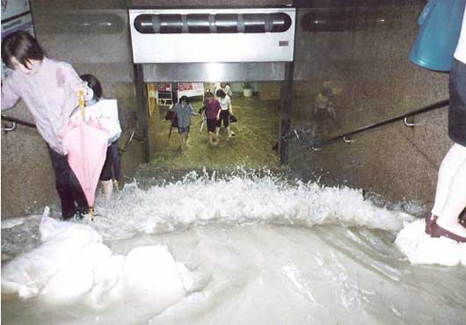
写真1 福岡市豪雨災害状況
(出典；日本建築防災協会HP)
写真2 武庫川はん濫状況
(出典；昭和58年西宮市)

１－２ 浸水の特異性
- 貯留型の浸水
地下街等においては、限られた狭い空間に貯留していく上、流れ先がありません。いったん浸水が始まると危険性・被害が増加していきます。
- 浸水位の上昇速度
浸水スピードは想像以上に速く、狭い部屋ほど短時間で水位が上昇します。例えば、500㎡程度の地下施設の場合、浸水が始まってから20～30分程度で天井まで達してしまいます。
- 扉が水圧で開きにくくなる
30～50cm程度の水深でも、水圧により扉の開閉ができなくなります。水深50cmになると引き手側からの開閉も困難となります。
- 地下にある電気施設等について
非常用照明や避難誘導灯は、浸水時に使えなくなる可能性があります。また、浸水時のエレベータは、停電により閉じ込められる場合があり危険です。さらに、停電により防火扉や防火シャッターが閉まってしまうこともあります。

１－３ 地下空間での避難行動の難しさ
地下街等での浸水時の避難行動は、地表とは異なった点があるため、十分な注意が必要です。
- 閉鎖空間であるため、外の気象状態等の把握が困難です。
- 浸水による停電で暗闇になり、避難方向の確認が困難となり混乱が予想されます。また、入り組んだ構造であれば放送等も聞こえづらいことも考えられます。
- 流入してくる水に逆らって階段を上ることは困難な上、流入物等があれば、さらに危険です。
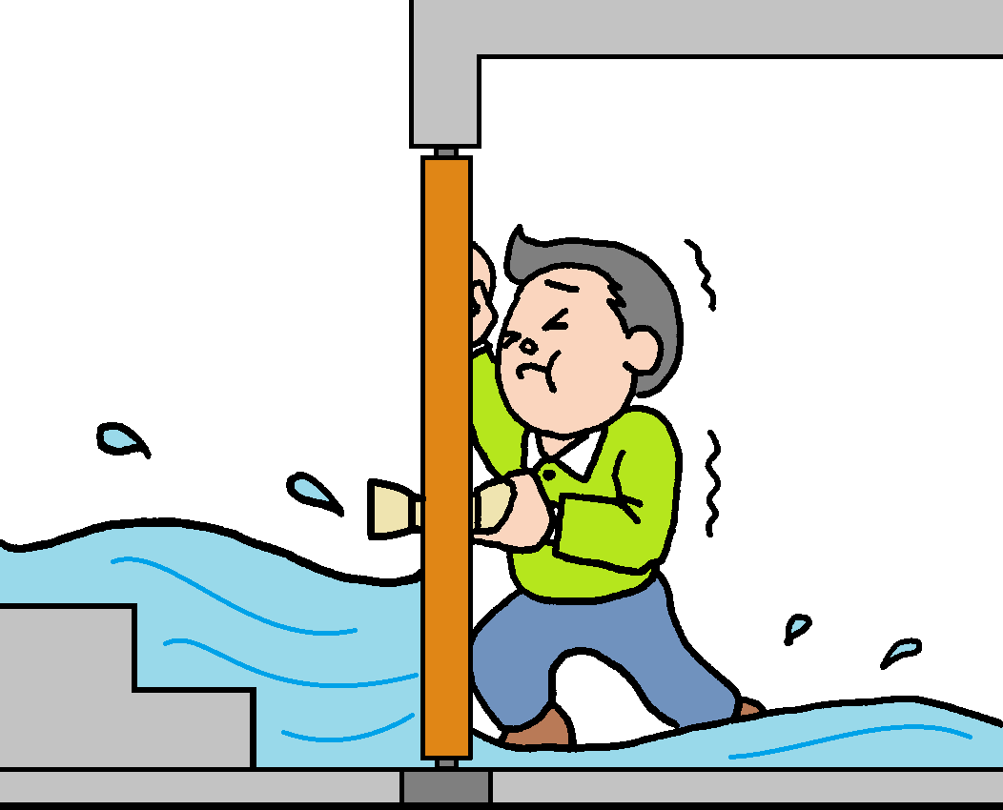
水圧でドアが開かない！

水があれば階段は昇りにくい

１－４ 地下街等の範囲
西宮市地域防災計画で定める地下街等の範囲は、水防法に基づく洪水・高潮・内水の浸水想定区域内にあるもので、次の要件を満たすものになります。
- 消防法施行令規則第12条第１項第8号に該当する防火対象物で不特定多数が利用するもの
施設例；劇場、飲食店、図書館、百貨店及びマーケット（詳細は第4章消防法施行令別表第1を参照のこと）
面積要件；延べ面積が1,000㎡以上の地下街もしくは地階の床面積合計が5,000㎡以上の防火対象物
- その他市長が必要と認めるもの(大規模な地下駐車場、駅舎等)
※なお、対象となる施設は西宮市地域防災計画｢資料編｣にその名称及び所在地を掲載します。

第２章 平常時における体制の確保

２－１ 平常時からの意識を持つ
｢平常時からできないことは災害時にはできない｣という意識を持って平常時から取組んでおきましょう。そのため、事前に役割を定めておき、防災体制を確立しておくことが重要です。
また、災害時にどのような危険性があるのか知っておく必要がありますので、西宮市防災マップで施設に影響のあるハザードを確認しましょう。

○西宮市防災マップ
URL；https://www.nishi.or.jp/kurashi/anshin/bosaijoho/kakushumap/2019bosaimap.html


２－２ 自衛水防組織の編成
事前に浸水被害発生時においても適確な対応ができるように施設の規模に応じて防災体制を整理する必要があります。また、水防法に基づき、自衛水防組織を必ず設置しなければならないので、以下のような役割分担を参考に自衛水防組織を設置しましょう。
- 統括管理者
対策本部の総括責任者として、情報収集・伝達、警戒活動、避難誘導等について、各班に対して必要な指示や判断を行います。
- 総括班
統括管理者を補佐し、統括管理者の指示を各班に伝達するなど、全体の調整等を行います。また、応援者がいる場合は各班への人員割当も行います。統括管理者が不測の事態で指揮が取れない場合は、現地対策班の中から代行者を選出します。
- 情報班
テレビ・ラジオ・インターネット等を用いて、気象情報・避難情報等を収集し、地表の降雨状況や浸水時には施設の浸水状況等について把握します。また、気象情報や避難情報等について、館内放送や拡声器等により施設利用者等へ迅速に伝達します。
- 警戒活動班
平常時より浸水に備え排水用資材・防災用資機材の点検と準備を行います。施設内の浸水想定箇所の把握も重要となります。浸水時には土のうの配備やポンプによる排水等、浸水対策を実施します。
- 避難誘導班
平常時は浸水を想定した避難経路の設定や安全な避難先などについての確認を実施します。避難誘導に必要な資機材の確保と使用できるかを点検します。浸水時には利用者・従業員等を安全な場所へ避難誘導します。お年寄りや体が不自由な要配慮者を把握し、介助します。

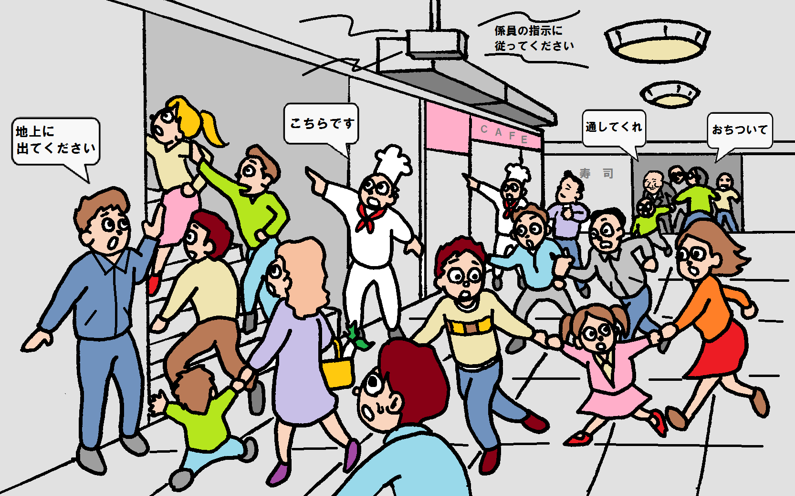
避難は落ち着いて迅速に上へ！

２－３ 浸水に備える
(１)施設の整備
- 避難経路図の掲示
地階毎に避難時の危険箇所を考慮して避難先（2階もしくは3階以上の安全な場所）までの避難経路を作成します。作成後は普段より従業員・利用者の目に付きやすい場所に掲示します。
- 止水板や防水ゲート
地下街等への出入り口には浸水を防ぐための止水板や防水ゲートの設置が有効となります。センサータイプのものでは、水の浸入を感知し自動でせり上がるタイプもあります。土のうを設置することも被害の軽減につながります。
- 周辺カメラの利用
地階にいると地表の様子が分かりづらいため、周辺に地表を映し出すカメラがあれば注視します。
- 避難タラップや避難ハッチ
地階にある電気設備室等からの避難設備としてタラップやハッチを備えておきましょう。
(２)資機材の準備
備えておきたい活動の区分ごとの資機材の一例は次のとおりです。災害時に正常に使用できるように定期的な点検や整備を行います。
活動の区分 | 使用する設備又は資器材
情報収集・伝達 | テレビ、ラジオ、タブレット、ファックス、携帯電話、懐中電灯、電池、携帯電話用バッテリー
避難誘導 | タブレット、携帯電話、懐中電灯、携帯用拡声器、電池式照明器具、電池、携帯電話用バッテリー、案内旗、ライフジャケット
浸水対策 | 止水板、土のう
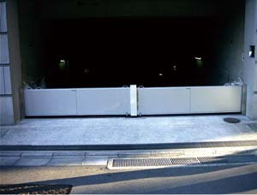
写真3 止水板の設置状況
(出典;東京都下水道局HP)
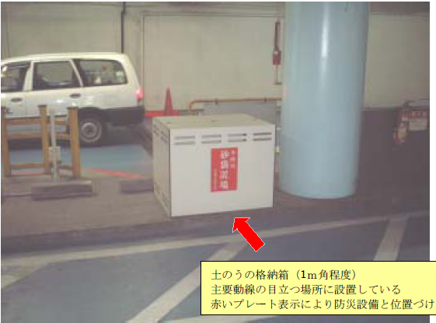
写真4 土のう収容例
(出典;地下街等避難計画策定(案))

目立つように赤色のプレートを表示

２－４ 従業員等への周知
地下街等の所有者又は管理者は、従業員等に対し平常時から備えるべきことや、浸水時の対応について防災教育を行う必要があります。自らの施設が浸水の危険性があることを十分認識し、｢利用者の生命を守る使命がある｣ことを意識し、災害時には的確に動けるようにしましょう。

２－５ 利用者への啓発
地下街等の所有者又は管理者は、利用者に対して当該施設の危険性や避難時における対応策を周知するため、掲示板への避難路の掲示等の啓発を行います。

２－６ 連絡体制の確立
①従業員等の施設内関係者に対して
今後の気象状況により浸水の危険性があると判断した場合は各フロアの施設関係者へ連絡します。その際は、迅速かつ正確に伝える必要があるため、伝える内容などについてあらかじめ決定しておきます。事前に緊急連絡網を作成しておき、連絡方法についても確認しておきます。
また、深夜など従業員等が現場にいない場合の対処方法も検討しておきましょう。
②消防等の公的機関の連絡先
今後の気象状況や周辺の避難情報を問い合わせる場合は、各種連絡先を日ごろから確認しておきましょう。地下街等で浸水が始まり、万一人が取り残された場合は、早急に１１９へ連絡しましょう。

２－７ 防災訓練
水防法に基づき、訓練を行う義務があります。訓練を行う際は、出水期(5月から10月)の前に必ず実施し、問題箇所がないか検証しておきます。
訓練方法例として、以下の2点が挙げられます。
①図上訓練
図面等を用いて災害を想定したシミュレーション型の訓練です。実地訓練とは異なり、関係者のみで検証を行うこともできます。現状の危険性を把握し対応について共通の認識を持つようにしましょう。
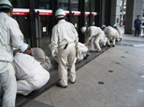
写真5 地下街浸水対策訓練の様子
(出典;松山市HP)
②実地訓練
土のうを設置する等の浸水対策訓練、利用者を迅速かつ適確に避難させるための誘導訓練等があります。利用者とともに行うことで、防災意識の向上・PRにも繋がります。他の訓練は以下の通りです。
・動員訓練
作成した緊急連絡網で所定の場所に参集する訓練
・本部設置訓練
対策本部を設置し、各班への指示を行う訓練
・情報収集伝達訓練
情報の収集・伝達について確認を行う訓練
第３章 災害時における体制の確保

３－１ 情報収集・伝達
災害時は適切な情報をいち早く把握することが重要です。以下の情報収集ツールを参考に、日ごろから備えておきましょう。

○気象庁ホームページ・・・気象情報等を入手することができます。
URL；https://www.jma.go.jp/jma/index.html

○西宮市防災ポータル・・・避難情報などの緊急情報を入手することができます。
URL；https://www.nishinomiya-bousai.jp/

○にしのみや防災ネット・・・携帯電話やスマートフォンのメールに緊急情報が配信されます。
URL；http://bosai.net/nishinomiya/


３－２ 本部の設置基準
本部を設置する前に段階的に体制基準を設けておけば、対応もスムーズになります。一例として、連絡体制と防災体制についての基準を示します。
①注意体制
注意体制とは、浸水が発生する危険性が高くなり、今後被害が発生した際の素早い対応等ができるように連絡が取れる状態に保っておく体制のことです。注意体制をとる目安となる基準は次のとおりです。
・洪水注意報が発表されたとき（洪水ハザード内に位置する施設の場合）
・高潮注意報が発表されたとき（高潮ハザード内に位置する施設の場合）
・大雨注意報が発表されたとき（内水ハザード内に位置する施設の場合）

②警戒体制
各種情報を速やかに収集し、避難誘導の必要性や浸水に対する応急対策について判断するための体制です。事前に決定しておいた防災センター等の本部室へ各班の班長が参集します。警戒体制をとる目安となる基準は次のとおりです。
・所在地に高齢者等避難が発令されたとき
・洪水警報が発表されたとき（洪水ハザード内に位置する施設の場合）
・高潮警報が発表されたとき（高潮ハザード内に位置する施設の場合）
・大雨警報が発表されたとき（内水ハザード内に位置する施設の場合）

③非常体制
浸水がいつ起きてもおかしくない状況となり、浸水対策や避難誘導を行うための体制です。非常体制をとる目安となる基準は次のとおりです。
・所在地に避難指示が発令されたとき
・浸水の前兆が確認されたとき

３－３ 浸水時の対応
対策本部が設置された場合の各班の活動内容例になります。班員それぞれが内容を把握しておき、班内でどのように動くかを確認しておきましょう。
統括管理者

総括班
警戒活動、避難誘導等の判断と伝達
浸水への対応等の指揮監督
浸水状況等の情報を各班へ連絡
応援者の各班への割振り
応援協定先があれば応援要請

情報班
利用者の誘導
利用者への連絡
要配慮者の介助
店舗従業員への連絡
必要に応じて営業時間の変更を伝達
避難誘導班
警戒活動班
- 浸水防止処置
- 水防資機材の準備
- 被害発生予想箇所の巡回
- 電気施設、機械施設、排水ポンプの点検と処置
- 周辺カメラ等による地表監視
- 排水溝の点検と処置
- 浸水箇所への土のう設置等
- 各情報の収集伝達の拠点
- 気象、避難情報の収集・伝達
- 関係機関への情報連絡
- 館内放送による情報連絡
- 報道機関対応その他広報全般
- 地下接続施設への連絡
- 夜間等の緊急連絡

第４章 避難確保・浸水防止計画作成について
統括責任者―対策本部にて最終決定を行う

４－１ 計画の報告について
地下街等の所有者又は管理者は、作成した避難確保計画を西宮市へ報告した後、広く利用者へ周知・公表する必要があります。従業員等へは2-4、利用者へは2-5で前述した方法が考えられます。なお、所有者又は管理者が変更となった場合は、施設内容が変更された場合は変更届けを提出する必要があります。
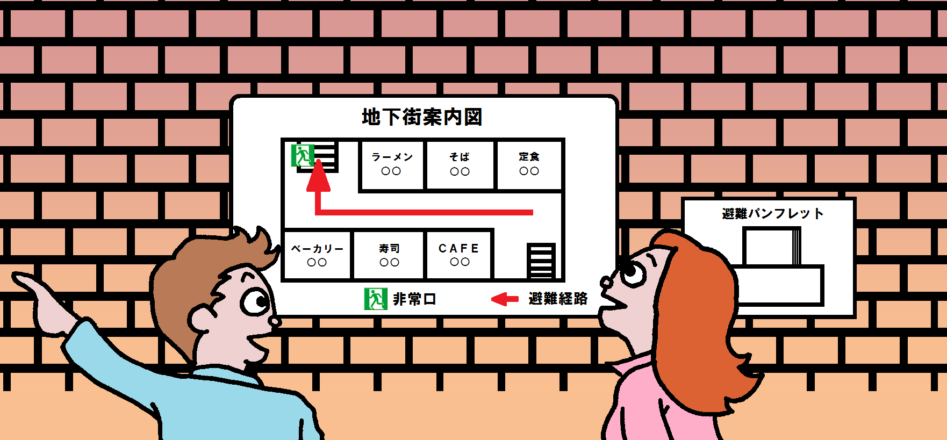
避難経路を利用者へ周知しましょう

４－２ 報告様式について(記入例)
別添の様式1（地下街等の避難確保・浸水防止計画作成(変更)報告書）と様式2（地下街等の避難確保・浸水防止計画）を作成します。別途様式で作成しても構いませんが、以下の項目を計画内で定めておかなければいけません。

【水防法施行規則第12条抜粋】
(1) 地下街等における洪水時等の防災体制に関する事項
(2) 地下街等の利用者の洪水時等の避難の誘導に関する事項
(3) 地下街等における洪水時等の浸水の防止のための活動に関する事項
(4) 地下街等における洪水時等の避難の確保及び洪水時等の浸水の防止を図るための施設の
整備に関する事項
(5) 地下街等における洪水時等を想定した防災教育及び訓練の実施に関する事項
(6) 自衛水防組織の業務に関する次に掲げる事項
・自衛水防組織が行う業務に係る活動要領に関する事項
・自衛水防組織の構成員に対する教育及び訓練に関する事項
・その他自衛水防組織の業務に関し必要な事項
(7) 前号に掲げるもののほか、地下街等の利用者の洪水時等の円滑かつ迅速な避難の確保及び
洪水時等の浸水の防止を図るために必要な措置に関する事項

